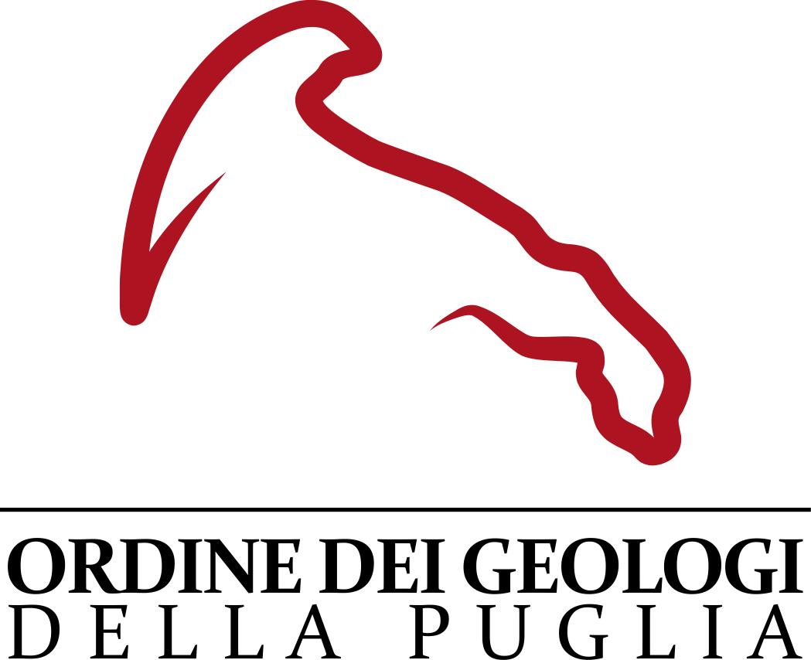

Via Junipero Serra 19 - tel 080/5484811 - 70125 BARI
Web page: www.geologipuglia.it/ - E-mail: info@geologipuglia.it - P.E.C.: presidente.orgpuglia@epap.sicurezzapostale.it

SCHEDA ISCRIZIONE

SEMINARIO
CONSUMO DI SUOLO IN PUGLIA

Bari, giovedì 16 dicembre 2021, ore 15,30
Aula Magna – Dipartimento di Scienze della Terra e Geoambientali
Campus universitario

segue Cerimonia di premiazione dodicesima edizione Concorso Fotografico
“Passeggiando tra i Paesaggi Geologici della Puglia”

Cognome e Nome _________________________________ Indirizzo _____________________________________
CAP ______ Città ______________________ Prov ____ Tel. ______________ cell ________________
E-mail _________________________________@______________ Cod. Fisc. ______ ______ _______ _______

Le adesioni pervenute si accetteranno rispettando uno stretto ordine cronologico di arrivo e fino al raggiungimento della capienza della sala nel rispetto norme antiCovid (56 posti).

Scadenza delle iscrizioni ore 12:00 del 14 dicembre 2021
NON SARANNO ACCETTATE ISCRIZIONI OLTRE TALE DATA

